Quel carburateur choisir pour ma mob ?

Avec graissage séparé

Les carburateurs dit "graissage séparé" ou "graissage sur carburateur" sont destinés à des modèles qui ont une petite arrivée d'huile sur le carburateur (petite durite). Ces modèles ont deux réservoirs : un pour l'huile et un pour l'essence (le mélange se fait grâce à une pompe située généralement dans le moteur). ATTENTION sur certain modèle la petite durite d'arrivée d'huile se branche directement sur la pipe d'admission ! Dans ce cas un carburateur à graissage séparé n'est pas nécessaire. Les carburateurs à graissage séparé peuvent tout aussi bien se monter sur des modèles qui ne disposent pas du graissage séparé en obstruant l'arrivé d'huile sur le carburateur.

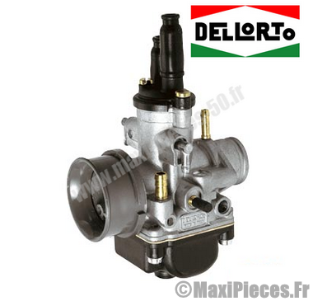

Avec prise de dépression

Elle permet d'alimenter en essence seulement quand le moteur tourne. Pour être plus précis le haut moteur aspire l'essence par l'admission créant une dépression dans le carburateur ensuite un système de clapet dans le réservoir laisse passer l'essence suite à cette dépression.

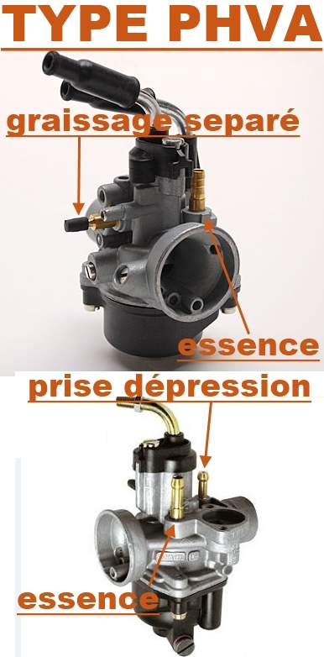

En général les modèles ayant une prise de dépression sur le carburateur n'ont pas de robinet manuel d’essence. Les modèles avec robinet de type "on/off/réserve" n'ont généralement pas de prise de dépression.

En montage rigide ou souple

Le montage rigide est le montage où le carburateur vient s’emmancher en tant que femelle sur la pipe mâle, laquelle est généralement tout en alu. Contrairement au montage souple, où la pipe est en caoutchouc, celle-ci fait office de femelle, et le carburateur de mâle. Il y a aussi le modèle souple en pipe alu + manchon en caoutchouc !
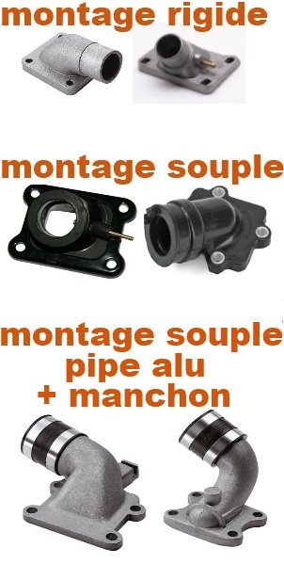
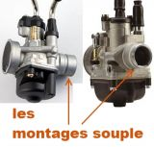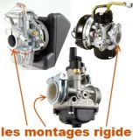

En général, avec un montage souple on peut augmenter le diamètre du carburateur sans changer la pipe (jusqu'à 21mm, mais pas sur tous les modèles). En revanche le montage rigide a plus de contraintes car il faut une pipe adaptée au diamètre du carburateur (au moyen d’une bague intérieure).

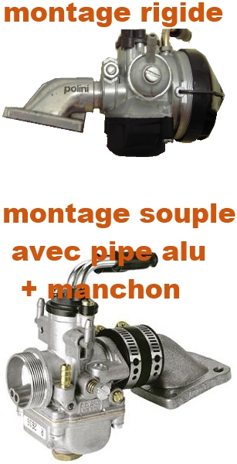

Les carburateurs SHA ont un montage rigide : gicleur principal et vis de ralenti seulement.
Les carburateurs PHBG ont un montage souple ou rigide : gicleur principal et gicleur de ralenti ainsi qu'une vis de ralenti et une vis de richesse.
Les carburateurs PHBN ont un montage souple : gicleur principal et gicleur de ralenti ainsi qu'une vis de ralenti et une vis de richesse. Leur différence par rapport aux PHBG : ils sont prévus pour le graissage séparé !

Diamètre suivant la configuration du moteur

-configuration type origine :
carbu de 12 à 17.5 mm
-configuration débridée avec pot :
carbu de 12 à 19 mm
-configuration avec préparation moteur ou kit moyen :
carbu de 15 à 21 mm
-configuration avec un kit performant + allumage + pot :
carbu de 17 à 24 mm
-grosse configuration avec kit type Malossi MHR / Polini Evolution
+ allumage compétition + pot (la totale quoi !) :
carbu de 19 à 28 mm

Source : maxi-pièces-50.fr

